La qualité dans le cycle complet (exemple de solution sans le QA)
Dans cet exemple nous passons à travers les concepts et les meilleurs pratiques pour livrer de la qualité.
Cela peut répondre à des questions comme :
- Pourquoi est le lien entre cycle complet et éliminer les silos peut rendre plus efficace la qualité de nos livraisons ?
- Pourquoi le Kanban est de plus en plus utilisé dans le milieu Agile ?
- Qu'est-ce que réellement le DevOps, pourquoi le ci/cd/ct dans son cycle fait toute la différence ?
SDLC  Solution | Définir (Define) (besoin/solution/DoD) | Planifier (Plan) | Implémenter (Implement) | Diffuser (Deploy or Deliver) |  |  | Veiller (Operate) | Mesurer (Monitor)
Agile Scrum  Non recommandée, non adapté pour les équipes sans QA, sans PO… Complexité intense sans valeur ajoutées, nombreux pièges et anti-qualité | Sprint -1 (*DoR)(product/design/plan) |  | Sprint | Sprint +1 (*DoN) |  |  | 
 | ¿ | ¿ |  | ¿
 |  |  | Le focus est sur implémentation/sprint seulement | QA/auto  Test | Stagging  Preprod | Prod  Attendre les bugs.
 |  |  | | <--- Faux Shift-Left
Agile Kanban  Fortement recommandée | Est optimum et adaptée pour les équipes sans QA, sans PO…  Le focus est sur l’ensemble du cycle.
Shift  (valider au fur et à mesure et le plus tôt)  Orientation des pratiques | https://petalmd.atlassian.net/l/cp/Jr4XiMCYDéfinition des spécifications/tests  (manuels et/ou automatisés) |   Planification des exécutions de test  (livraison) | Implémentation pilotée par les tests |   Local/Branch Preview  Master/Prod  (Blue/Green) |  |  | Local/Branch Preview  Master/Prod  (Support) | https://petalmd.atlassian.net/l/cp/JF2gc10T  Local/Branch Preview  Master/Prod  (Satisfaction)
CI/CD  Orientation des pratiques |  |  | CI  Automatisé en continu | CD  Automatisé en continu
Test holistique, Holistic testing ou Wholistic testing  Orientation des pratiques | TEST  Automatisé en continu | TEST  Automatisé en continu | TEST  Automatisé en continu | TEST  Automatisé en continu |  |  | TEST  Automatisé en continu | TEST  Automatisé en continu
https://petalmd.atlassian.net/l/cp/tvqpPy66
Orientation des pratiques

Résumé du tableau dans un diagramme (référence)
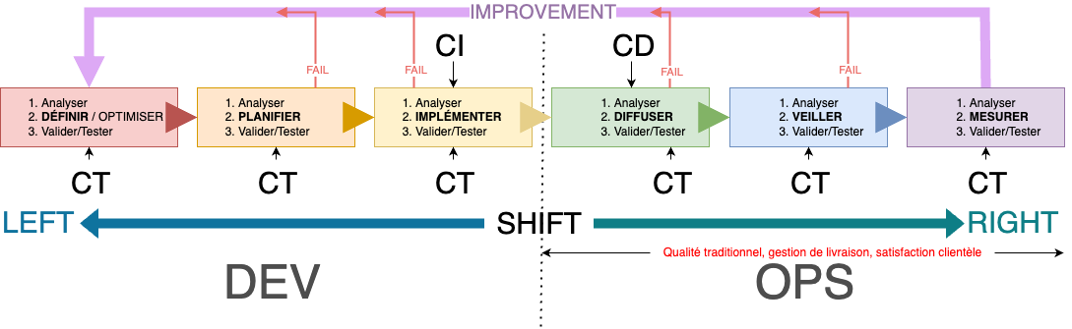
Si vous exécutez à bien cette recette, c’est que vous avez fait un pas de plus vers la qualité.

⬅️

➡️

